УДК 531.01
Динамика качения колеса c присоединенной массой.
Барышников Юрий Николаевич¹ mhts@list.ru
¹ МГТУ им. Н.Э. Баумана, Москва, Россия
Аннотация. Решается задача динамики качения колеса с присоединенной на ободе точечной массой. Колесо моделируется абсолютно твердым тонкостенным цилиндром, который движется по горизонтальной плоскости без проскальзывания с учетом трение качения. Для вывода дифференциального уравнения движения колеса используется уравнение Лагранжа 2-го рода. В результате расчетов получено нелинейное неоднородное дифференциальное уравнение второго порядка. Данное уравнение описывает затухающие колебание колеса с учетом трения качения. Нормальная реакция колеса, необходимая для расчета момента трения качения, получена на основе теоремы о движении центра масс. Проведен анализ полученных результатов.
Ключевые слова: динамика, колесо, присоединенная масса, трение качения, затухающие колебания.
Dynamics of a rolling wheel with an attached mass.
Baryshnikov Yuri Nicolaevich¹ mhts@list.ru
¹ BMSTU, Moscow, Russia
Abstract. The rolling dynamics problem of a wheel with a point mass attached to the rim is solved. The wheel is modeled as an absolutely rigid thin-walled cylinder that moves along a horizontal plane without slipping, taking rolling friction into account. The Lagrange equation of the second kind is used to derive the differential equation of the wheel's motion. The calculations yield a nonlinear, inhomogeneous second-order differential equation. This equation describes the damped oscillations of the wheel, taking rolling friction into account. The normal reaction of the wheel, necessary for calculating the rolling friction torque, is derived using the center-of-mass theorem. The results are analyzed.
Keywords: dynamics, wheel, attached mass, rolling friction, and damped oscillations.
Введение. В курсе теоретической механики [1] рассматриваются задачи о плоском движении однородного диска. На практике колесо часто не является осесимметричной конструкцией, а содержит присоединенную массу. Такой массой может быть ниппель колеса автомобиля или катафот на колесе велосипеда. При этом центр масс колеса на совпадает с его геометрическим центром. Если присоединенная масса находится в крайнем нижней точке, то колесо занимает положение устойчивого равновесия. Всякое отклонение от этого положения приводит к колебаниям колеса. Такое же движение, совершает кукла-неваляшка, колебания которой рассмотрены в работе [2]. Однако причина затухания колебаний пока остается неисследованной.
В данной работе сделана попытка решения этой задачи на основе математической модели колеса с присоединенной массой.
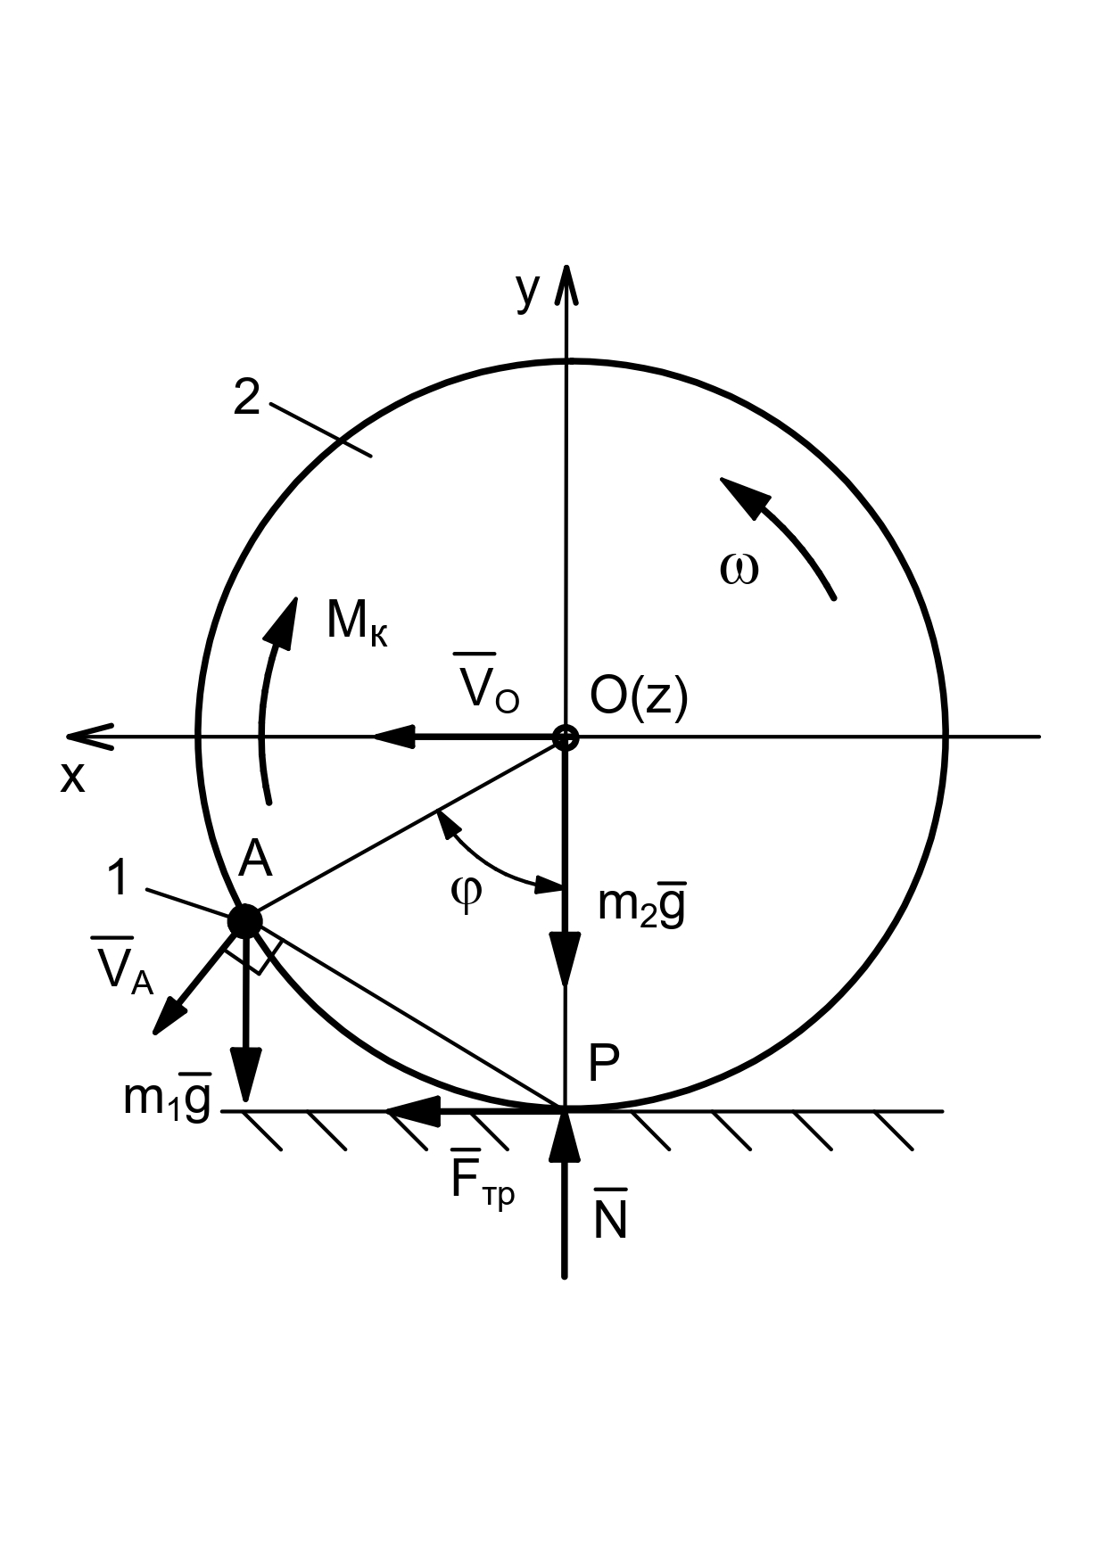
Методы и материалы; результаты. Колесо моделируется абсолютно твердым тонкостенным цилиндром, который движется по горизонтальной плоскости без проскальзывания. Расчетная схема колеса представлена на рисунке. Для вывода дифференциального уравнения движения колеса используется уравнение Лагранжа 2-го рода. В результате расчетов получено нелинейное неоднородное дифференциальное уравнение второго порядка. Данное уравнение описывает затухающие колебания колеса относительно положения устойчивого равновесия (ϕ = 0).

Здесь M_{k} = Nδ - момент трения качения; δ - коэффициент трения качения.
Нормальная реакция N получена на основе теоремы о движении центра масс.
Установлено, что движение присоединенной массы 1 аналогично затухающему колебанию маятника на подвижном основании. При каждом амплитудном отклонении массы 1 на угол ${φ=φ}^{*}$момент силы тяжести массы 1 будет уравновешен моментом трения качения.
Тогда $m_{1}gR\sin{φ^{*}-}M_{k}=0.$ Отсюда коэффициент трения качения равен:
$$δ=\frac{m_{1}R\sin{φ^{*}}}{m_{1}+m_{2}}$$
Поскольку по мере затухания колебаний амплитуда (угол$φ^{*}$) уменьшается, то коэффициент трения качения и, следовательно, момент трения качения также уменьшаются.
Заключение. Анализ полученных результатов показал, что причиной затухающих колебаний колеса является трение качения. Для дальнейшего исследования динамики колеса необходимо применение численных методов.
Список источников
[1] Курс теоретической механики: учебник для вузов//Дронг В.И., Дубинин В.В., Ильин М.М. и др. Под ред. К.С. Колесникова, В.В Дубинина. – М.: Изд-во МГТУ им. Н.Э.Баумана, 2017. 584 с
[2] А.А. Сабирзянов. Кукла-неваляшка как колебательная система. Учебная физика. Высшая школа, №1, 2024, с.27-32.

